

|  |  |  |  |  |
| --- | --- | --- | --- | --- |
| ***Estudante:*** | | | | |
| ***Turma:1ª Série*** | ***Turno: Integral*** | ***Data de Aplicação:*** | | ***2º Bimestre*** |
| ***Prof. Max Garcia*** | | | ***Nota Final:*** | |
| ***INÍCIO: TÉRMINO:*** | | | | |
| ***AVALIAÇÃO DE RECUPERAÇÃO DE MATEMÁTICA II*** | | | | |
| ***INSTRUÇÕES GERAIS***  1. Confira atentamente a construção da prova. Qualquer falha de impressão ou falta de folhas deve ser comunicada ao professor no prazo máximo de **15 (quinze) minutos.**  2. Inicie a prova identificando todas as páginas com seu **nome e turma.**  3. Resolva as questões nos locais correspondentes usando caneta com tinta azul ou preta. Responda a lápis somente quando determinado.  4. Utilize somente o material autorizado. É proibido o uso de qualquer tipo de corretivo; de aparelho celular.  5. Esta prova é individual. Ao término do tempo, levante o braço e aguarde o fiscal recolher a prova.  6. A posse e/ou uso de meios ilícitos para a execução da prova é(são) considerado(s) falta disciplinar grave, acarretando a atribuição de **grau ZERO.**  7. As questões indicadas com **\***são questões de desafio e correspondem a um ponto adicional.  8. Esta prova vale de **0 a 10 (dez)**  **9. Em provas de exatas é obrigatório apresentação do cálculo, para validação da questão. Caso não conste será anulada.** | | | | |

**01.** Num triângulo retângulo, a altura relativa à hipotenusa mede 12 e o menor dos segmentos  
que ela determina sobre a hipotenusa, 9. O menor dos catetos desse triângulo mede:

(1,0) ponto

**02.** Determine o perímetro do trapézio isósceles a seguir.

(1,0) ponto

16 cm

10 cm

4 cm

**03.** A afirmação **verdadeira** é:

(1,0) ponto

a) Todo retângulo é um quadrado.  
b) Existem retângulos que não são trapézios.  
c) Todo paralelogramo é um quadrado.  
d) Um losango é um trapézio.  
e) Todo losango é um quadrado.

**04.** Uma praça tem a forma de um triângulo retângulo, com uma via de passagem pelo gramado, que vai de um vértice do ângulo reto até a calçada maior, como ilustrado pela figura abaixo. Sabendo que esta via divide o contorno maior do gramado em dois pedaços, um de 32 m e outro de 18 m, quanto mede, em metros, o contorno *c*?

(1,0) ponto 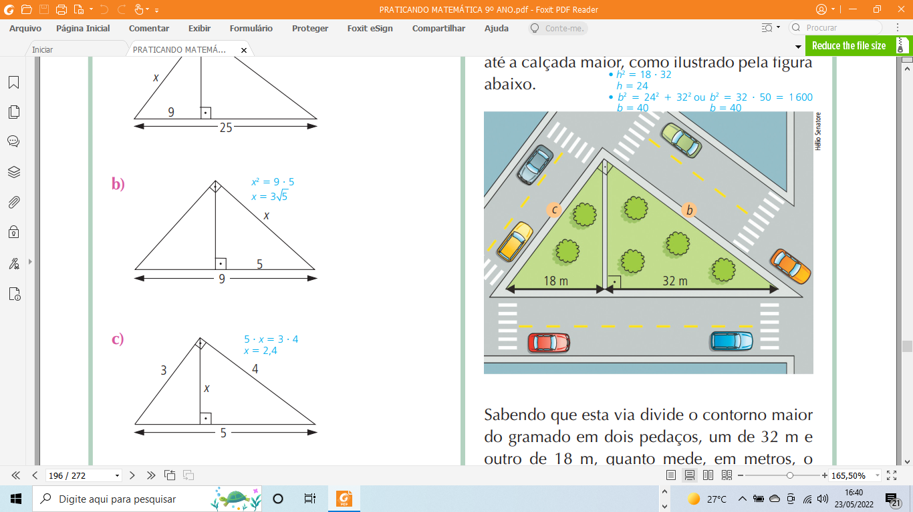

**05.** Em uma circunferência, considere os pontos A, B, C e D, conforme a figura.

(2,0) pontos 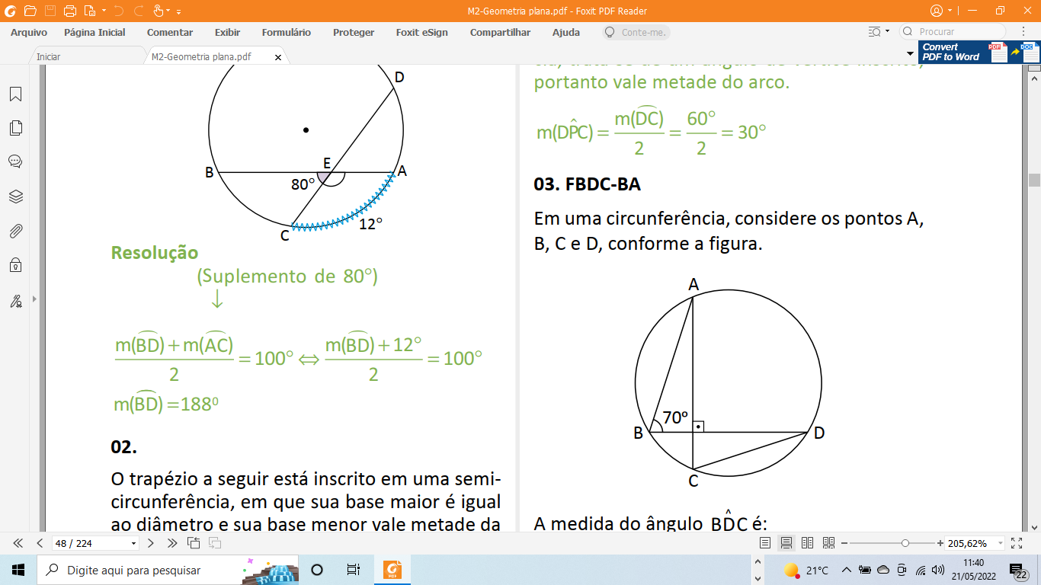

A medida do ângulo ACD é:

a) 20º

b) 30º

c) 40º

d) 50º

e) 70º

**06.** 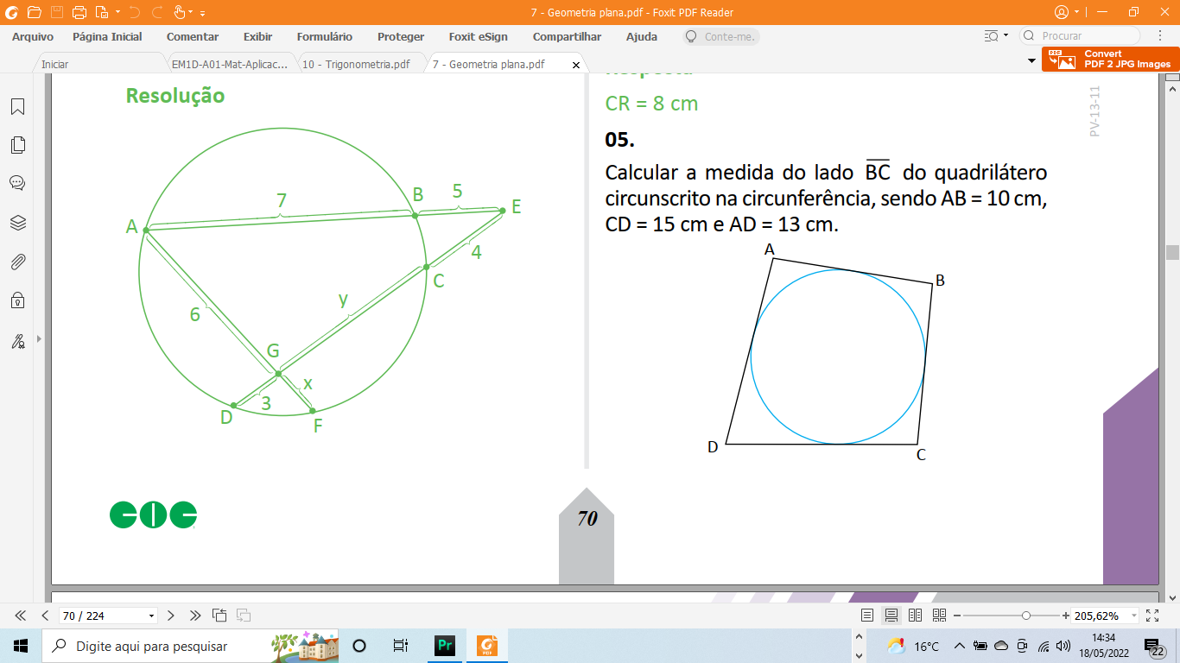A medida do lado BC do quadrilátero circunscrito na circunferência, sendo AB = 14 cm, CD = 16 cm e AD = 12 cm, é:

(2,0) pontos

a) 12cm

b) 14cm

c) 16cm

d) 18cm

e) 20cm

**07.** Determine o valor de *x* nos casos:

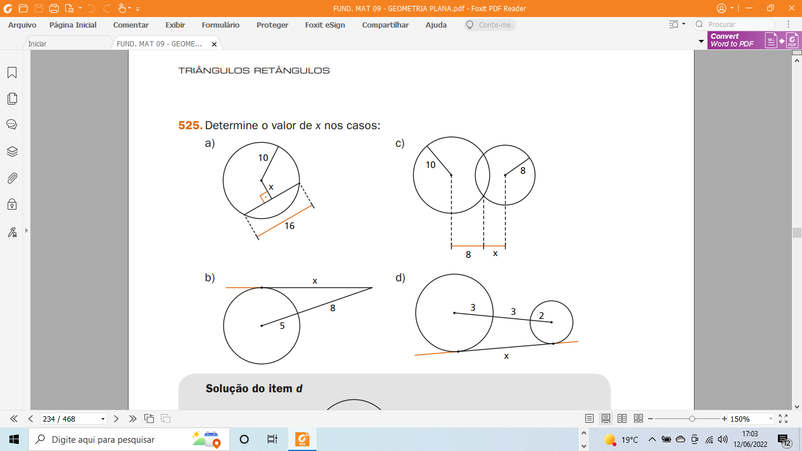(2,0) pontos

**(Optativa).** (UERJ – RJ) – Millôr Fernandes, em uma bela homenagem à matemática, escreveu um poema do qual extraímos o fragmento a seguir:

*Às folhas tantas de um livro de matemática,*

*um quociente apaixonou-se um dia doidamente por uma incógnita.*

*Olhou-a com seu olhar inumerável*

*e viu-a do ápice à base; uma figura ímpar;*

*olhos rombóides, boca trapezóide;*

*corpo retangular, seios esferóides.*

*Fez da sua uma vida paralela à dela,*

*até que se encontraram no infinito.*

*“Quem é tu?” – indagou ele na ânsia radical.*

*“Sou a soma dos quadrados dos catetos.*

*Mas pode me chamar de hipotenusa.“*

Millôr Fernandes. **Trinta Anos de Mim Mesmo**

A incógnita se enganou ao dizer quem era. Para atender ao Teorema de Pitágoras, deveria dar a seguinte resposta:

1. “Sou a soma dos catetos. Mas pode me chamar de hipotenusa”.
2. “Sou o quadrado da soma dos catetos. Mas pode me chamar de hipotenusa”.
3. “Sou o quadrado da soma dos catetos. Mas pode me chamar de quadrado da hipotenusa”.
4. “Sou a soma dos quadrados dos catetos. Mas pode me chamar de hipotenusa”.
5. “Sou a soma dos quadrados dos catetos. Mas pode me chamar de quadrado da hipotenusa”